**PRE-SETUP**

**Descargar GIthub desktop**

**Crear cuenta Github**

**Descargar Max smp**

**Crear cuenta en Max smp**

**Clonar repositorio de GitHub (**[**https://github.com/JoakuDeSotavento/SoniBand-SoniShoes**](https://github.com/JoakuDeSotavento/SoniBand-SoniShoes)**) (tener en cuenta que se necesita permiso del programador)**

**Protocolo de conexión Soniband**

Conectar modem al usb

Wifi: SoniBand1 Clave: SoniBand1

ID:0 PORT:8888 IP destino:192.168.1.100

Abrir proyecto: C:\Users\marta\OneDrive\Documentos\GitHub\SoniBand-SoniShoes\Max\Soniband-MartaMatamala

Fresh origin para ver si hay cambios en la interfaz.

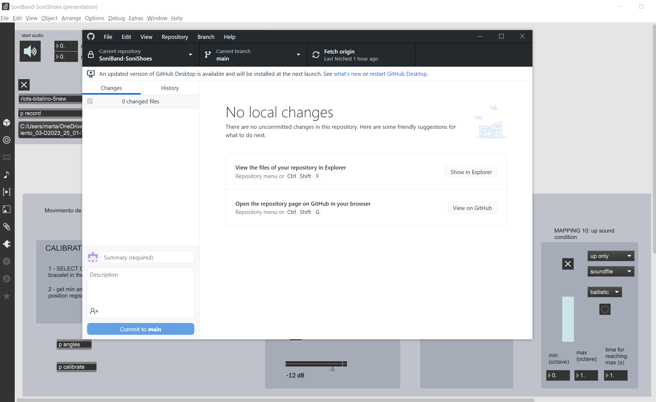

Pull origin para integrar los cambios de la interfaz.

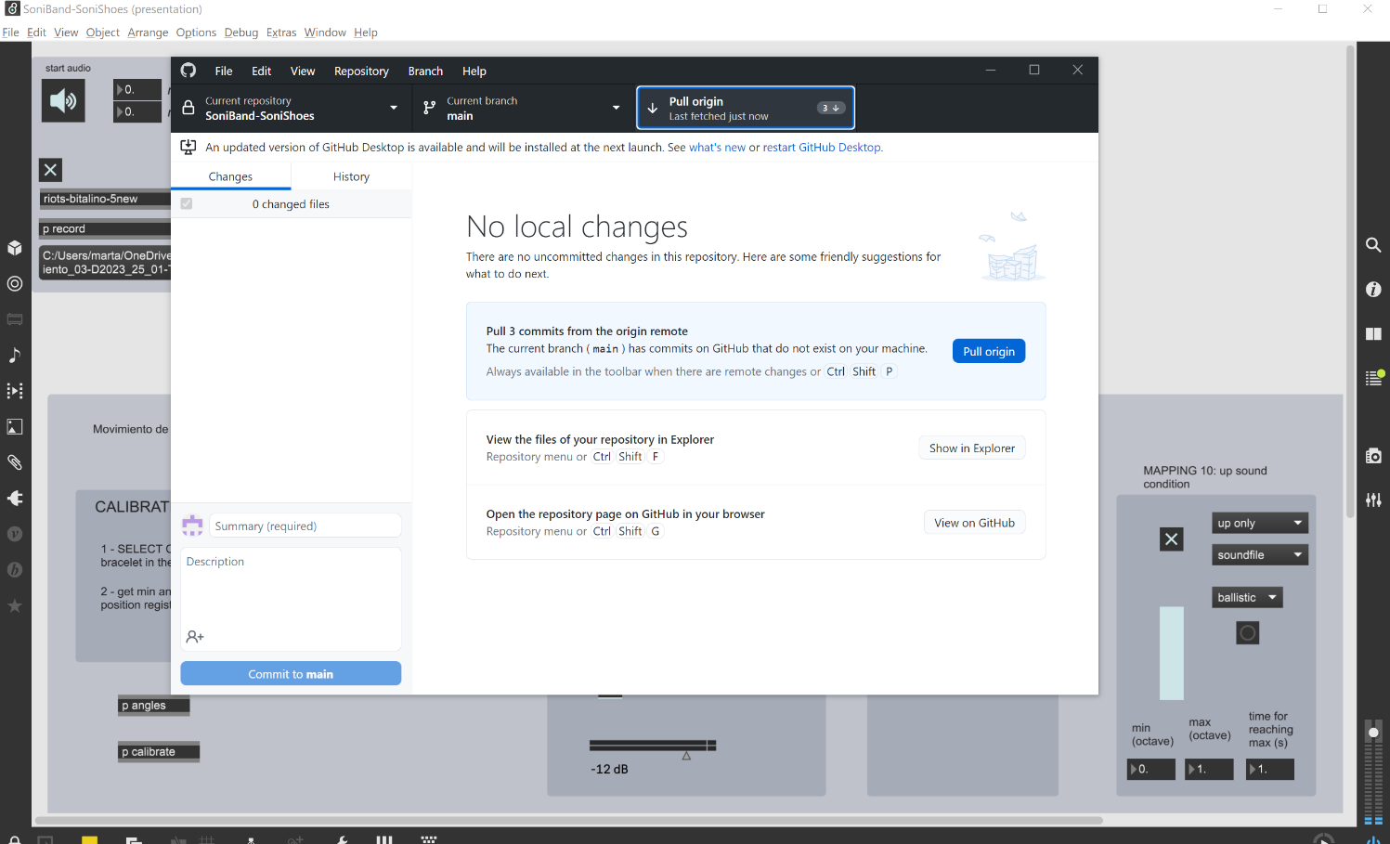

**Reconfiguración IP SoniBand:**

Encender RIOT y presionar botón derecho hasta que se vuelva azul, luego buscra el señal wifi en la wifi RIOTxx. Repetir para el RIOT del otro pie.

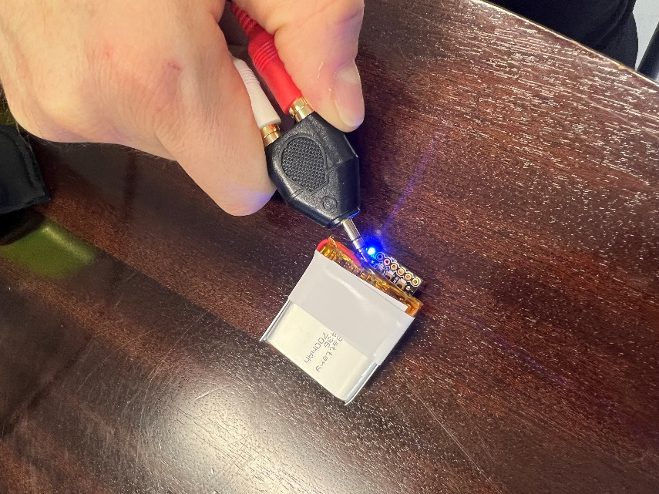

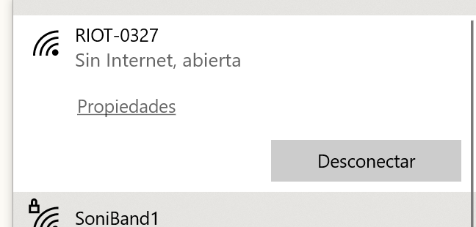

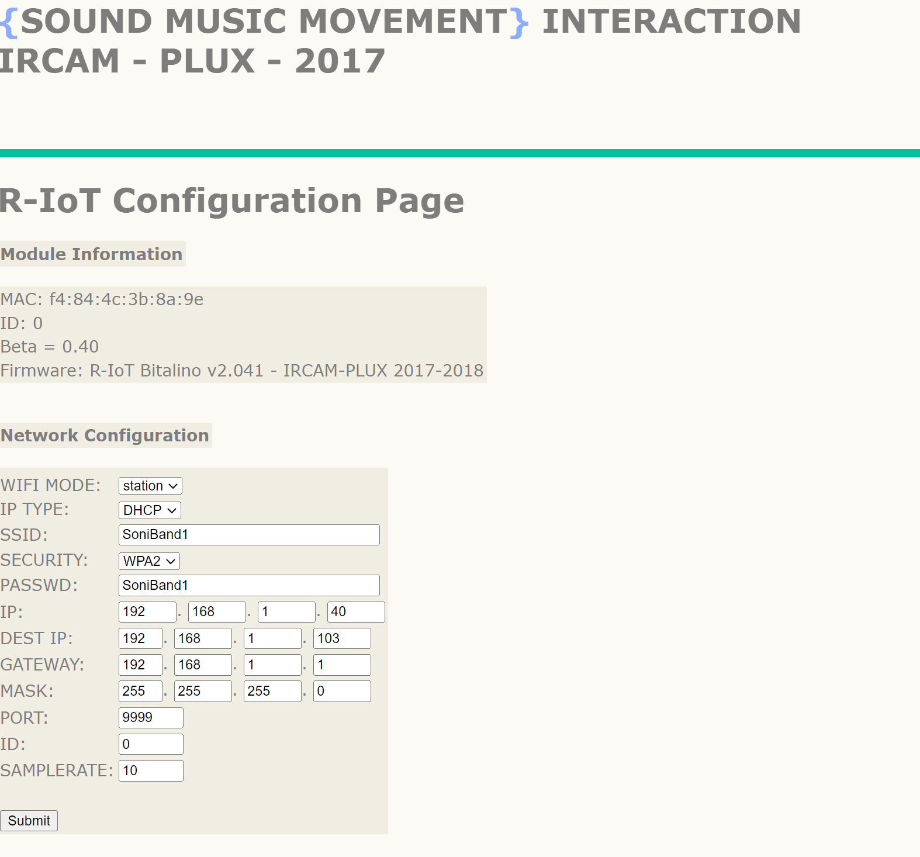Repetir para cada RIOT (sensor).

Después de encender los RIOT comprobar que la interfaz detecta el movimiento.

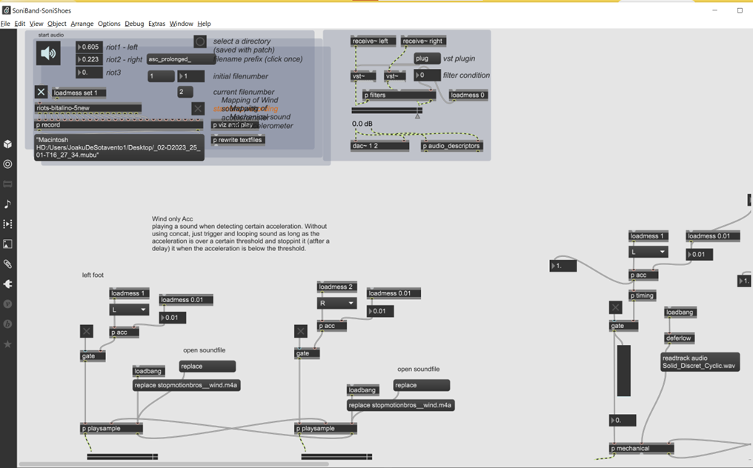

Meter los RIOT en la bolsita, interruptor hacia arriba.

Click en presentation mode, para ir a la interfaz gràfica para activar el sonido de los sensores.

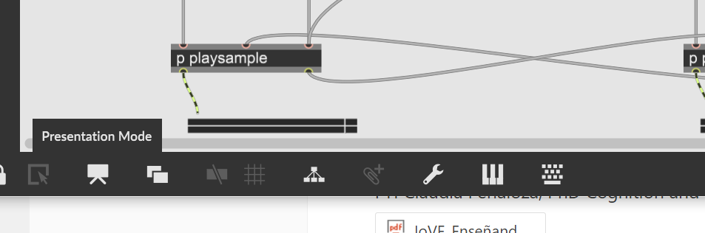

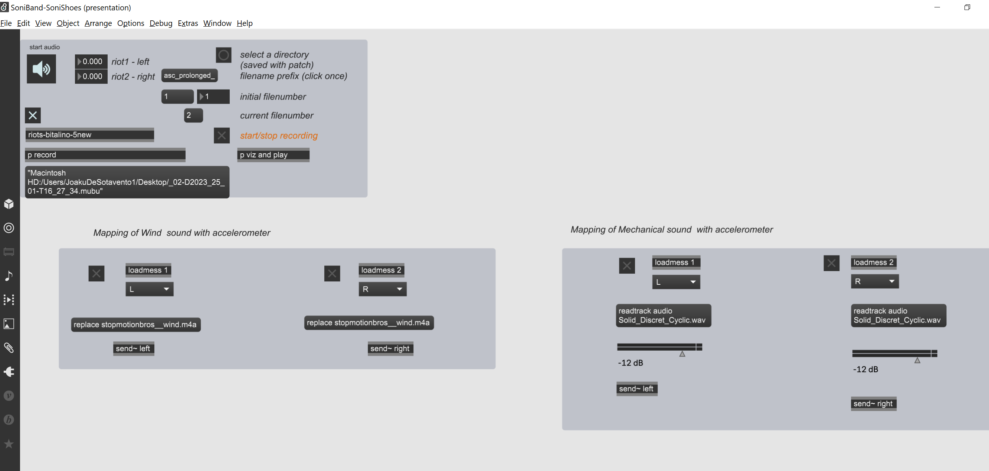

Colocar sensores con la apertura de la bolsa hacia el frente.

Probar calibración si el sonido no es muy synchrono: probar de 0.01 a 0.09.

